Татарстан Республикасы Кама Тамагы муниципаль районы Олы Салтык урта гомуми белем мәктәбе

Әйләнә – тирә дөнья фәне буенча дәрестән тыш эшчәнлек программасы.

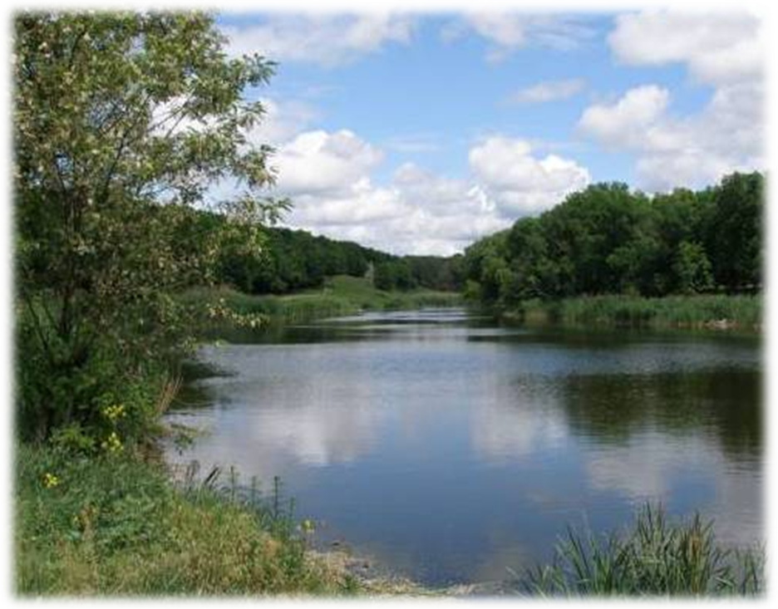

Укытучы: Загрутдинова Ф.Ф.
Аңлатма язуы.
Кеше – табигатьнең аерылгысыз бер өлеше. Ул табигатьтән башка бер генә көн дә, бер генә сәгать тә, бер генә минут та яши алмый, аңа су, һава, азык –төлек, җылылык һәм яктылык кирәк. Шуңа күрә табигатькә мөнәсәбәт, кешеләргә мөнәсәбәт кебек үк, гуманлы, шәфкатьле булырга тиеш.Балаларда табигатькә әнә шундый мәрхәмәтле карашны, табигатьнең матурлыгын тоя белүне әкренләп аны яклый, саклый белүне кечкенәдән үк тәрбияләүдә зур эшләр алып барыла. Табигатьне саклау проблемалары белән дә балалар кечкенәдән үк танышалар, үткәрелгән чараларда актив катнашалар, табигатьне яклау һәм саклау дигән изге эшкә теләп кушылалар
“Туган ягы кирәк кешегә” программасы А.А.Плешаковның “Әйләнә тирәбездәге дөнья”фәне белән тыгыз бәйләнештә. А.А.Плешаков балалар белән дәрестә башланган эшнең дәрестән тыш вакытта дәвамчанлыгы кирәк булуын ассызыклый. Менә шуннан чыгып “Туган ягы кирәк кешегә” программасын төзеп эш оештырырга кирәклеге турындагы фикер туды . Туган якны өйрәнүнең педагогик кыйммәте бик күптәннән ачыкланган. Туган якны өйрәнүнең кирәклеген XVII гасырның беренче яртысында Я.А. Каменский бик ачык аңлаткан, рус педагоглары В.Р. Зуев, К.Д. Ушинский аны яклаган.
Тәкъдим ителә торган программа үзенең актуальлеге, тормышчанлыгы белән аерылып тора. Ул туган як турында белемнәрне арттыру, эзләнүчәнлекне, интеллектлылыкны үстерү, иҗади сәләтне ачуны да үз эченә алган. Укучыларга бу дәресләрдә матурлыкны күрүгә, туган җиребезне яратуга, табигатьне саклауга, фольклорны өйрәнүгә зур урын бирелә. Шушы нигездә дәрестән тыш эшчәнлектә укучыларга тарихның үткәне, бүгенгесе, киләчәге турында башлангыч мәгълүмат бирү, укучыларда әти - әниләренә, үзләренә, иптәшләренә, игътибар, аңлы караш һәм укуга һәвәслек тәрбияләү бурычы куела. Шушы бурычларны уңышлы хәл итү өчен мәктәбебездә «Туган ягы кирәк кешегә» дигән программа кабул ителде. Укучылар туган авылыбызның табигатен, географиясен, тарихын өйрәнү нигезендә туган як турында системалы белем һәм күнекмәләр ала, авылыбызның тирә-ягын яшелләндерүдә катнаша, теге яки бу экологик проблемага үз мөнәсәбәтләрен иркен рәвештә белдерергә өйрәнә. Программада экологик белем һәм тәрбия бирүне этаплап алып бару күздә тотыла. Башта дәресләрдә (1 класста “Тукай шигырьләре ярдәмендә авылым табигате буйлап сәяхәт”, 2 класста “Культуралы һәм игүле үсемлекләр”, 3 класста”Үсемлекләрнең күптөрлелеге. Безнең як үсемлекләре”, 4 класста “Урман-табигый бергәлек” темаларына ачык дәресләр), теоретик материал өйрәтелә, ул системага салына, ныгытыла, укучылар тарафыннан практикада кулланыла, тикшеренү эшләре үткәрелә, гамәли чаралар оештырыла. Дәресләрдә шулай ук өлешчә эзләнү методлары да урын ала. Моның өчен укучылар газета, журнал, телевидение тапшыруларыннан алынган мәгълүматларны киң куллана. Үзләре фотокүргәзмәләр өчен материаллар әзерли. Бу эш нигезендә укучыларда төрле чыганаклар белән эшләү күнекмәләре барлыкка килә, алар анализларга, нәтиҗәләр ясарга өйрәнә. Йомгаклау этабында укучылар алган белемнәрен практикада куллана. Бу этап табигатьне танып белүдә, туган як табигатенең проблемаларын аңлауда мөһим урын били. Укучылар табигатькә төрле рейдлар, экскурсияләр оештыра, эзләнү эшләре вакытында кулдан килгәнчә ярдәм итә. Проект эшчәнлегендә катнашу безнең экологик эшнең тагын бер перспективалы юнәлеше булып тора. Проектлаштыру технологиясен куллану укучыларның экологик фикерләвен үстерү өчен зур әһәмияткә ия. Проектта катнашучылар аеруча мөһим проблемаларны ачыклау нигезендә үз алларына максат кую, бурычларны билгеләү һәм планлаштыру күнекмәләренә өйрәнә. Проект эшчәнлеге укучылардан актив булуны, үз эшчәнлекләренең уңай һәм тискәре якларын табарга өйрәнүне, аны анализлый, эшләренә реклама ясый белүне таләп итә. Ә бүгенге конкуренция шартларында бу — иң мөһим сыйфатларның берсе. Экологик тәрбия бирүдә «Табигать бүләге”, “Оча торган чәчәкләр”, “Авылым тарихы”, “Авылым чишмәләре”, “Өем гөлләре-тормыш бизәге” темасына эзләнү эшләре алып барылды . Укучыларның район күләмендә уздырыла торган экологик конференцияләрдә үзләре үткәргән эзләнү нәтиҗәләре буенча эчтәлекле чыгыш ясаулары әлеге эшнең нәтиҗәсе булып тора.
Укучы кызыксынучан, ул үзе яши торган әйләнә тирәне танып белергә тели.
Өйрәнү объекты: туган як, аның социаль, мәдәни, табигый тирәлеге.
Башлангыч мәктәп баласы өчен туган як сүзе бик тар мәгънәдә: ул туган авыл, район. Класстан класска балаларның танып белү мөмкинлекләре үсә һәм әйләнә тирәдә үз урыны турында күзаллавы киңәя. "Мин, минем авылым, , район, минем туган ягым - Республикам Татарстан, минем туган илем - Россия,дөнья”. Фәнне авыр үзләштерүче укучылар да табигать матурлыгына сокланып, табигатьтәге үсемлекләрне карап, алар турында кызыклы информацияләр тыңлап үз фикерен әйтә, чагыштырып аңлатма бирә алалар, сөйләгәнне кызыксынып тыңлыйлар.Һәр экскурсиядә алган мәгълүматлар, күзәтүләр, фикерләү дәресе, акыл үстерү дәресе булып тора.
Туган як белән беренчел таныштыру авылның хәзерге торышы белән таныштыру максатчан. Төп игътибарны укучыларда икмәккә сакчыл караш тәрбияләүгә юнәлдерү, һәр укучының табигатьне саклауда шәхси катнашуының кирәклеге, куркынычсызлык кагыйдәләрен үтәүгә игътибар итү. Балалар үз авылларының проблемаларын белергә һәм ирешелгән уңышларына шатланырга тиеш.

Программаның максаты.

- Белем бирү:
1. Туган якны өйрәнү: аның социаль, мәдәни, табигый тирәлеге.
2. Экологик белем, экологик этиканың нигезе һәм җаваплылыкны башлангыч формалаштыру.
3. Укучының әйләнә-тирәдә практик ориентлашуы өчен шартлар тудыру.
4. Авыл, кеше һәм табигатьнең үзара бәйләнеше турында күзаллау формалаштыру.
5. Балаларны күзәтергә, эзләнергә, фикерләргә, шул фикерне ачык итеп әйтә белергә,
проект эшендә куллана белергә өйрәтү
6. Китап өстендә эшләргә өйрәтү. Танып – белү, образлы һәм логик фикерләү сәләтен үстерү, сөйләмнәрен баету.

- Үстерелешле:
Укучыларда туган якны өйрәнүгә актив танып-белү кызыксынучанлыгын үстерү.
Яшь үзенчәлекләрен исәпкә алып, балаларның мөстәкыйльлеген үстерү.
Балаларның иҗади активлыгын, кызыксынучанлыгын, иҗади сәләтен күрү, ачу, аларны үстерү юлларын табу.
Предметара бәйләнешләр булдырып, фикерләү сәләтләрен үстерү, алынган белем – мәгълүматларны камилләштерү, киңәйтү, бер системага салу.
Өйрәнелә торган материалны анализлау, тарихи момент һәм фактларны аңлата һәм исбатлый белү. Акыл эшчәнлеген үстерү.

- Тәрбияви:
1.Туган илгә,туган якка мәхәббәт тәрбияләү.
2.Хезмәт сөючәнлек тәрбияләү, җиргә, хезмәт кешесенә мәхәббәт тәрбияләү.
3.Эстетик тәрбия бирү. Сөйләм культурасына, үз – үзенә таләпчәнлек, намуслылык, ныклы һәм тәвәккәл холык, зәвыклы балалар тәрбияләү.

Программаны тормышка ашыру шартлары:

- Каралган барлык теоретик материалны өйрәнү һәм барлык практик шөгыльне үтәү.
- Һәр балага индивидуаль якын килү, һәр балага шәхес итеп карау.
- Барлык дидактик материалдан һәм информацион - коммуникатив технология чараларыннан файдалану.

Эшчәнлекнең форма һәм методлары:
- укучылар белән әңгәмәләр;
- табигатьтә күзәтүләр, экскурсияләр
- иртәләр, викториналар, конкурс, төрле ярышлар
- рольле, хәрәкәтле , халкыбызның җырлы – биюле уеннар;
- сәхнәләштерелгән әкиятләр;
- китап укучылар конференциясе;
- анкеталар; тестлар;
- бәйрәмнәр;
- өлкән буын кешеләре белән очрашулар.
- иҗади биремнәр үтәү: альбомга материаллар туплау, фотоальбом, реферат, сочинение, рәсем, әвәләү, төрле темаларга зур булмаган телдән журнал әзерләү, газета чыгару
- махсус әдәбият өйрәнү,музей материаллары белән танышу, җирле газета материаллары белән танышу
- рәсемнән күргәзмә, табигый материаллардан эшләнмәләрдән күргәзмә оештыру
- эзләнү-тикшеренү эшен оештыру (материал җыю)
- авыл, район картасы белән эшләү
Укучы үзләштерергә тиеш:
- үзенең шәҗәрәсен, әти-әнисенең профессиясен;
- табигатьтә үз-үзеңне тоту кагыйдәләрен;
- үз туган ягыңның культурасын
- үз авылыңның, үз туган ягыңның тарихын(өлешчә)
- үз авылыңның, үз туган ягыңның үзенчәлекле урыннары турында белергә;
- үсемлек һәм хайваннарны саклау- кешелекнең бик әһәмиятле бурычы;
- табигатьтәүзеңне тоту кагыйдәләрен
- өйдә , урамда, авылда, туган якта чисталыкны саклау һәм яшеллекне саклау;
- үзеңнең сәламәтлегеңне, шәхси куркынычсызлык кагыйдәләрен саклау
Укучы эшли белергә тиеш:
- үсемлек, хайваннарны күзәтергә; кыргый һәм игүле үсемлекләрне, куакларны, агачларны аера белергә
- үләннәр җыеп, гербарий ясарга
- бүлмә гөлләрен тәрбияләргә;
- йорт хайваннарын тәрбияләргә;
- өйне, киемнәрне чиста тотарга;
- үз ягыңдагы күчмә һәм утрак кошларны белергә;
- табигатьтәге үзгәрешләрне күзәтергә һәм алар турында сөйли белергә;
- Кызыл китапка кертелгән туган як үсемлекләрен белергә;
- Авыл, туган якның истәлекле урыннарын белергә;
- Табигатьне саклауда актив булырга;
- Карта белән эшли белергә;

Эшчәнлекнең нәтиҗәсе:

- Укучыларны дәрестән тыш эшчәнлеккә тартып, аларның активлыгын үстерү.
- Мәктәп, район, республика, Россия күләмендә оештырыла торган интелектуаль уен, конкурсларда актив катнашу.
- Балалар арасындагы дуслык, бердәмлек, коллективта үз – үзеңне тотуның югары мөмкинлекләре.

Программаның эчтәлеге

№ | Тема | 1-4 класс
1. | Экологиягә кереш. | 1
2. | Безнең дусларыбыз. | 4
3. | Агачлар нәрсә турында серләшә. | 3
4. | Туган ягымның хайваннар дөньясы | 3
5. | Туган ягымның терек булмаган табигате | 7
6. | Бүлмәм гөлләре-өем бизәге | 1
7. | Мин һәм минем гаиләм | 4
8. | Туган җир, туган авылым.. | 4
9. | Туган якның мәдәнияты. | 3
10 | Экологик проблемалар | 4
 |  | 34

1.Экологиягә кереш. Бу бүлекнең максаты – укучыларга башлангыч экологик белем һәм тәрбия бирү, аларда экологик культура формалаштыру, табигатькә кызыксыну уяту, аны саклау проблемаларын дөрес аңлау, табигатьтә үзеңне тота белү күнекмәләре булдыру, экосистемаларда барган үзгәрешләрне, тере организмнар арасындагы үзара бәйләнешләрне күзәтү.

2. Безнең дусларыбыз. Программаның бу бүлегендә балалар йорт хайваннарын күзәтергә, аларны тәрбияләргә өйрәнәләр. Балалар безнең якта очраучы күп кенә кошларны танымыйлар. Шуны исәпкә алып, программага кошлар турында да бүлек куйдык. Иллюстрацияләр карау, урамда кошларны күзәтү, шигырь, хикәя уку, табышмаклар чишү кебек эш төрләре кулланыла.

3. Агачлар нәрсә турында серләшә. Агачка беркем дә яфракларын кайчан коярга кирәклеген әйтми. Көз килүгә, яфраклар үзләренең төсен үзгәртәләр һәм коелалар. Агачлар кышка кәүсә һәм ботакларында крахмал туплыйлар һәм кышкы йокыга талалар. Җәен дә кышын да бер үк төстә бары тик чыршы матуркай гына кала. Чыршының энәле дуслары бар- нарат, кедр, карагай. Бу бүлектә агачларга сакчыл караш төп урынны алып тора..

4. Туган ягымның хайваннар дөньясы. Иллюстрацияләр карау ,хайваннар дөньясы турында хикәяләр уку, аларның кышка әзерлеге, урман җәнлекләре белән танышу .

5.Туган ягымның терек булмаган табигате Бала агач ботагын сындырса, алай ярамаганлыгын аңлатабыз.Чәчәк букетларына сокланабыз. Ә терек булмаган табигать никадәр кызыклы...

6. Бүлмәм гөлләре-өем бизәге Шундый халык сынамышы бар, әгәр дә өйдә тынычлык хөкем сөрә икән, кешеләр арасында дустанә мөнәсәбәт икән, ул өйдә гөлләр шаулап үсә. Тәрәзә төбендә шаулап гөл үсә икән, өйдә, класста гөлләр чәчәк атып утыра икән- бу урында яхшы атмосфера дигән сүз. Балалар гөлләрне тәрбияләргә өйрәнәләр, эзләнү эшчәнлеге белән шөгыльләнәләр.

7. Мин һәм минем гаиләм. Гаилә тарихын өйрәнү. Нәсел шәҗәрәләренең ерак тарихыбызны өйрәнү өчен мөһим чыганак булуы. Шәҗәрә төзү үрнәкләре.Нәселнең шәҗәрәсен төзү .Гаиләдә электән сакланган хатларны туплау,хатлардагы мәгълүматларны файдалану. Нәселнең шөгыльләрен, һөнәрләрен өйрәнү.Укымышлы һәм озын гомерле кешеләре турында мәгълүмат җыю. Гаилә традицияләре һәм аларны саклау..
8. Туган җир, туган авылым Авылга нигез салыну. Исеме, риваятьләре, мәйданы, географик урыны, халкы, хайваннар һәм үсемлекләр дөньясы белән танышу. Истәлекле урыннарга сәяхәт. Чишмәләр, су буйларын күзәтү. Географик атамалар. Безнең тирәдәге инешләр. Авылның истәлекле урыннарына сәяхәт. Туган як музеена экскурсия Мәктәп тарихы.
9 "Табигатьне саклау”. Бу бүлектә балалар Кызыл китап төшенчәсе белән танышалар, сирәк очрый торган үсемлек һәм хайваннар дөньясы белән танышалар.
10 . Экологик проблемалар. Авылымда, туган ягымда экологик проблемалар.

Тематик планлаштыру.
1-4 класс - 34 сәгать
№ п/п | Тема | Сәгать саны | План. | Факт.
 | "Туган ил", "Ватан” төшенчәләре. Татарстан гимнын өйрәнү. | 1 | 07.09
 | Гаиләм составы.. Бабайлар һәм әбиләр. Бабай һәм әбиләрнең фамилиясе. Өлкәннәргә хөрмәт тәрбияләү. | 1 | 14.09
 | Минем авылым. Минем адрес. Минем район. Район картасы буенча эш | 1 | 21.09
 | Безнең күршеләр кем? Кама Тамагы-район үзәге. | 1 | 28.09
 | Безнең якның табигате. Көз килде. Иҗади эш;шигырьләр иҗат итү. | 1 | 05.10
 | Безнең якларда ашарга яраклы һәм агулы гөмбәләр. | 1 | 12.10
 | Көзге урмага экскурсия. | 1 | 19.10
 | Көзге яфраклардан гербарий төзү. | 1 | 26.10
 | "Көзге матурлык. Инша язу". | 1 | 30.10
 | “Кыргый һәм игүле үсемлекләр” Ачык дәрес | 1 | 13.11
 | Культуралы һәм игүле үсемлекләргә сакчыл караш тәрбияләү. Уен”Үсемлекләрне таныйсыңмы?” | 1 | 20.11
 | Әңгәмә”Икмәк-табын күрке” Әкият уку. | 1 | 27.11
 | Эзләнү-тикшеренү эше. “Оча торган чәчәкләр” | 1 | 04.12
 | Безнең урманда үсемлекләр. | 1 | 11.12
 | Йорт хайваннарының төрлелеге . Хайваннар, кошлар. Бал кортлары. | 1 | 18.12
 | Эзләнү-тикшеренү эше. Табигать бүләге (бал кортлары) | 1 | 25.12
 | Туган як елгалары. Елгаларны саклау. | 1 | 15.01
 | Кышкы урманга экскурсия. Урманда кышкы тормыш. | 1 | 22.01
 | Минем авылым бүген. | 1 | 29.01
 | Авылымның үткәне. | 1 | 05.02
 | Кышын урамым тормышы. | 1 | 12.02
 | Әти- әниемнең эш урыны. | 1 | 19.02
 | Татар халкының милли бәйрәмнәре. Хәрәкәтле уеннар. | 1 | 26.02
 | “Кошлар көне” Иртә. | 1 | 05.03
 | Туган ягым кошлары “Тавышын таны” уены. Кошларны күзәтү. | 1 | 12.03
 | “Сабантуй мәйданы .Аның экологик торышы. Экскурсия. | 1 | 19.03
 | Авыр сугыш елларында авылым кешеләре. Мәктәп музеена экскурсия. | 1 | 02.04
 | Һәйкәл янын тәртипкә китерү, чәчәкләр утырту. | 1 | 09.04
 | Өй тирәсендә яшеллек. Чәчәк кәлшәсе утыру, аларны тәрбияләү. | 1 | 16.04
 | Өйне, ишегалдын, урамны чиста тоту.Практик эш. | 1 | 23.04
 | Иҗади биремнәр үтәү. Кроссворд төзү ”Бу нинди чәчәк?”, "Бу нинди агач” | 1 | 30.04
 | “Туган авылымда дару үләннәре” Әңгәмә. Дару үләннәре җыю. | 1 | 07.05
 | “Түгәрәк болын”га экскурсия. Аның экологик торышы. Мин ничек ярдәм итә алам? | 1 | 14.05
 | Йомгаклау. | 1 | 21.05

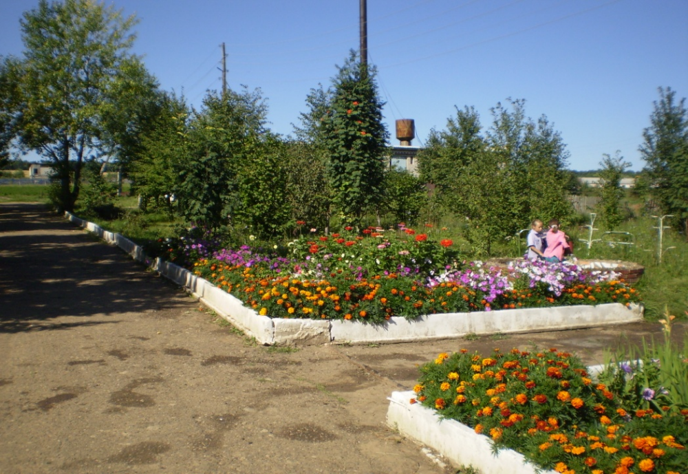

2 нче сыйныфта әйләнә-тирә дөнья дәресе
Тема: кыргый Һәм игүле үсемлекләр.
Максат : кыргый һәм игүле үсемлекләрнең үзенчәлекләрен өйрәнү;
аларны танып, аерырга өйрәтү; гербарий белән эшләргә
өйрәтү- үсемлекне игътибар белән карау; кыр үсемлекләренә
кызыксынучанлык тәрбияләү.
Җиһазлау: гербарий, компьютер, яшел һәм сары фишкалар,
презентация.
Дәрес барышы.
1.Оештыру өлеше.
-дәрескә әзерлекне барлау
-тема, максат белән таныштыру.1 слайд
2. Актуальләштерү
-өй эшен тикшерү.
Үсемлекләр дөньясын нинди төркемнәргә бүләбез?2 слайд.
Төркемнәрдә эш.
1 төркем-Агачларны кызыл карандаш белән, куакларны зәңгәр,ә үләнчел үсемлекләрне сары төс белән сызыгыз.
Слива, нарат, тузганак, балан, тигәнәк, имән, карлыган, үги ана яфрагы, кура җиләге, өрәңге, каен.
2 төркем- Агач һәм куаклар яфраклары буенча нинди төркемнәргә бүленәләр? (Агач һәм куаклар яфраклы һәм ылыслы була) Схеманы тутыр.

Үсемлекләр

Яфраклы Ылыслы
1. 1.
2. 2.
3. 3.
Яфраклы агачлар ылыслы агачлардан нәрсә белән аерыла? (Яфраклы агачларның яфраклары - җәенке, ә ылыслы агачларның – энә (ылыс) рәвешендә.
3. Яңа материал өстендә эш.
Без бүген сезнең белән үсемлекләр турында сөйләшербез. Сезнең белән үсемлекләр дөньясының агач, куак, үләннәрдән торганын беләбез. Без бүген үсемлекләрне башка яктан карарбыз. Әйдәгез, искә төшерик әле: үсемлекләрнең кеше тормышында нинди әһәмияте бар? 3 слайд..
Үсемлекләр кешене туендыра (Мисаллар китерү: алмагач, арыш, бодай, кәбестә, карлыган ... )
Үсемлекләр кешене дәвалый (үги ана яфрагы, мәтрүшкә, каен, юкә, балан,камыр җиләге...)
Үсемлекләр кешене киендерә (җитен, мамык...)
Үсемлекләр бик күп файдалы матдәләр бирә (мебель, ягулык...)
Кеше үсемлекләр дөньясы белән тыгыз бәйләнештә. Бар шундый үсемлекләр: кеше аларны утырта, тәрбияли, уңышын җыя, азык итеп куллана. Бар шундый үсемлекләр: алар кешегә бәйсез рәвештә үсәләр. Менә без бүген сезнең белән шушы ике төркем үсемлекләрне аера белергә өйрәнербез.
Чыршы белән алмагач арасында нинди охшаш һәм аермалы яклар бар? (Охшаш яклары-алар икесе дә агач, кешегә файда китерәләр. Аермалы яклары - чыршы урманда үсә, ә алмагач-бакчада, аны кеше тәрбияли). 4-5 слайд
Крыжовник һәм чикләвек куагының нинди охшаш һәм аермалы яклары бар? (Охшаш яклары – алар икесе дә куак, кешегә файда китерәләр. Аермалы яклары – крыжовник бакчада үсә, аны кеше тәрбияли. Ә чикләвек куагы – урман үсемлеге.)
6-7 слайд
Үги ана яфрагы һәм помидорның нинди охшаш һәм аермалы яклары бар? (Охшаш – икесе дә үләнчел үсемлек, кешегә файда китерәләр. Аермалы яклары - крыжовник бакчада үсә, аны кеше тәрбияли. Ә үги ана яфрагы бөтен җирдә, үзе үсә.)
8-9 слайд
-Бөтен үсемлекләрне нинди ике төркемгә бүлеп була икән? (Беренче төркемгә - басуда, бакчаларда кеше игеп үстерә торган үсемлекләр керә. Икенче төркемгә - урманда, басуда, су буйларында үсүче беркем дә утыртмаган үсемлекләр керә. Аларны бөтен җирдә дә очратып була: урманда да, болында да, су буйларында да.) 10 слайд
Беренче төркемгә кергән үсемлекләрне – культуралы, яки игүле үсемлекләр дип, ә икенче төркемгә кергән үсемлекләрне – кыргый үсемлекләр дип атыйлар.
Башта кыргый үсемлекләр турында сөйләшербез. Кыргый үсемлекләргә агачлар да, куаклар да, үсемлекләр дә керә. Алар үзләре үсәләр, кеше тәрбияләми. 11 слайд. Мисаллар китерү.
Кыргый үсемлекләр белән танышу. (Гербарий белән эш)
Кыргый үсемлекләрнең тарихы белән танышу. (Кушымтада)
Физкультминутка.

Яшәгән бер бакчачы, булган ул яшелчәче.
Тырышып түтәл ясаган,(хәрәкәт ясау)
Алып килгән чемодан. (Күтәрү хәрәкәте)
Тулган ул орлык белән, барысы да буталган.
Яз килде, үсемлекләр тишелде (чүгәләү, тору)
Бакчачы куанды, иртән аларга су сипте (су сибәләр)
Төнгә аларны каплады (каплау), салкын кыраудан саклады.
Ә хәзер без сезнең белән дәреслекнең 62 нче битен ачабыз. Рәсемне игътибар белән карыйбыз. Монда нинди үсемлекләр сурәтләнгән?
-Кыргый үсемлекләрне яшел фишка белән каплыйбыз, ә сары фишка белән игүле үсемлекләрне каплыйбыз. (Укучылар биремне үти.)
Ә хәзер миңа схеманы төзеп бетерергә ярдәм итегез әле. 13 слайд
Игүле үсемлекләрне әле тагын башка төркемнәргә бүләргә мөмкин. Ә моны эшләү өчен безгә “Парын тап” уены ярдәм итәр. 14 слайд
Арышның парын табу. Үсү урынына, кулланышына карап, мкенче парны табабыз. Арыш һәм бодай. Басуда үсәләр. Алардан он һәм ярма ясыйлар. ( Син һәр көнне ипи ашыйсың. Ипине оннан пешерәләр, ә онны бодай, арыш, арпа, солыдан ясыйлар. Аларны бөртеклеләр дип атыйлар.
Груша һәм слива. Алар бакчада үсә. Болар- җиләк-җимеш агачлары.
Суган һәм бәрәңге. Алар бакчада, басуда үсәләр. Болар- яшелчәләр.
Җитен, мамык. Алардан тукыма ясыйлар. Мондый үсемлекләрне сүсчел үсемлекләр дип атыйлар. Болар бик кыйммәтле үсемлекләр.
Пион, нәркис. Бу-чәчәкләр. Аларны ни өчен үстерәләр? (Матурлык өчен) Бу үсемлекләрне декоратив үсемлекләр диләр.
Схеманы ясап бетерү. 15 слайд
3. Йомгаклау .16 слайд
1. Үсемлекләрне нинди ике төркемгә бүлеп була?
2. Культуралы үсемлекләр нинди төркемнәргә бүленә?
3. Һәр төркемгә мисаллар китер.
Өйгә эш.
- “Үсемлекләр турында риваятьләр”не укырга(64-65 нче битләр)
2.Үсемлекләр турындагы схеманы тулыландырырга (һәр укучыда индивидуаль бирем)

4 нче сыйныфта сыйныф әйләнә-тирә дөнья дәресе

Тема Урман- табигый бергәлек

Максат: урманга сакчыл караш тәрбияләү, туган як табигатенең матурлыгын күрә белергә өйрәтү, группада эшләү күнекмәләрен үстерү;балаларның тере организмнарның экосистемадагы үзара бәйләнешләре турындагы белемнәрен гомумиләштерү,логик фикер йөртүләрен үстерү, кызыксынуларын арттыру, урманда табигый бергәлек тудыручы организмнар турында кабатлау, организмнарның үзара бәйләнешләрен ачыклау ,укучыларның белемен тикшерү.

Җиһазлау. Урман тавышлы файл, проект төзү өчен үсемлек, хайван, гөмбә, мүк, лишайник рәсемнәре, конвертта биремнәр, тест

Дәрес барышы
1. Оештыру өлеше.
- Балалар, бүген бездә - сәяхәт дәрес.
Кулларыгызны тез өстенә куегыз һәм күзләрегезне йомыгыз. Без сезнең белән сәяхәткә чыгабыз, кая икәнен сез үзегез әйтерсез. (укытучы урман тавышларын чыгарган файлны ача.) (Тавышлар бетә).
- Балалар , бу кыска вакыт эчендә сез кайда булдыгыз?
Балалар:
- Урманда , елга кырыенда…
- Ә сезнең шунда булганны нәрсәгә карап белеп була?
Балалар:
- Кошлар сайравы, елга аккан тавышлар.
-Шулай итеп ,без бүген урманга экскурсиягә китәбез. Урманда нинди куркынычсызлык кагыйдәләрен үтәргә кирәк? слайд №3
-Дәрес темасын яхшырак белү өчен беренче слайдтан укыгыз.
(Хор белән укыйлар.)
2.Белемнәрне актуальләштерү
-“ Бергәлек” дигән сүзне сез ничек аңлыйсыз?
Балалар:
- Бер-берсе белән бергә…
Бергәлек - үсемлекләр , хайваннарның, гөмбәләрнең, микроорганизмнарның бергәләшеп уртак тормыш белән яшәүләре ул.
( Ожегов сүзлеге)
-Чыннан да шулаймы ул, безгә исбатларга кирәк .(слайд №4)
3. Яңа аңлатмаларны формалаштыру.Урманда нәрсә үсә?
(Укучылар чыгышы)
1. Без – агачлар урманның төп яшәүчеләре. Урманда без иң өске этажда яки яруста үсәбез .
(Тактага беркетелгән ватманга агачлар төшерелгән рәсем ябыштырыла.)
2. Без - куаклар бер ярус аста урнашканбыз .
(Тактага беркетелгән ватманга куаклар төшерелгән рәсем ябыштырыла )
3. Без – кечкенә куакчыклар , үләннәр куаклардан астагы этажда яшибез. Безгә күләгәдә дә яхшы,яктылык бик кирәкми.
(Тактага беркетелгән ватманга үлән төшерелгән рәсем ябыштырыла. )
4. Без, мүкләр, лишайниклар яшел йомшак келәм булып туфракны каплап торабыз. Без иң аскы яруста яшибез. (Тактага беркетелгән ватманга мүк төшерелгән рәсем ябыштырыла. )
-Әйдәгез әле,урманда яшәүчеләрне бер группага җыеп куйыйк. Аларны бер сүз белән ничек дип атарбыз?
Балалар:
-Үсемлекләр.(Тактага беркетәм)
Урманда нәрсәләр яши?

6. Урманда үсемлекләр күп булганга күрә, бөҗәкләр дә күп . Без- иң зур группа .
(Тактага беркетелгән ватманга бөҗәкләр төшерелгән рәсем ябыштырыла. )
-Балалар ,урманда күргән бөҗәкләрегезне санап чыгыгыз әле.
Без җәнлекләр бик күп төрле .Безнең арада ерткыч, үлән ашаучы,кимерүчеләр бар
Тактага беркетелгән ватманга җәнлекләр төшерелгән рәсем ябыштырыла. )
- -Балалар ,урманда күргән җәнлекләрне санап чыгыгыз әле .
Балалар :
- Төлкеләр,бүреләр..
Бөҗәкләргә караганда аз булсак та, без – кошлар урманда җитәрлек. Безне санап чыгыгыз!(Тактага беркетелгән ватманга кошлар төшерелгән рәсем ябыштырыла. )
- Әйдәгез әле,боларны да бер группага җыеп куйыйк. Аларны бер сүз белән ничек дип атарбыз?
Хайваннар слайд №6
- Урманда тагын нәрсәләр үсә? Танышуларны дәвам итәбез.
5. Дала районнарының берсендә кыр-ышыклау-урман полосалары утыртканнар. Ләкин агачлар бик начар үскәннәр. Аларга нәрсә җитмәгән? (Шунда галимнәр урманда бер генә гөмбә булмавына игътибар иткәннәр. Иске урманнан монда гөмбәлекләре белән туфрак алып киләләр. Яңа урында гөмбәләр үсеп чыга. Менә шунда могҗиза була, агачлар үсеп китә.)
Моны нәрсә белән аңлатып була?( гөмбәлек җепләре агач тамырлары белән кушылып үсәләр һәм агачларга туфрактан су, анда эрегән тозларны суырырга ярдәм итәләр)
Урманда гөмбәләр хайваннарга да кирәк. Алар белән болан, поши, тиен, саескан, төрле бөҗәкләр туклана. Чебен гөмбәсе поши өчен дару булып хезмәт итә.
Гөмбәләр урманда үсемлек калдыкларын таркатуга ярдәм итә.
Без аерым тере организмнар группасы. Без үсемлек тә түгел, хайван да түгел. Без гөмбәләр патшалыгы.Урманда без аскы этажда яшибез.
- Шулай итеп ,урманда бар нәрсә дә үз этажында үсә.
- Без ярты юлны үттек, ардык, һәм...
слайд «Ял»№8
Әйдәгез урманда ял итеп, саф һава сулап алыйк әле!
Игътибарлы булыгыз!Әгәр мин кош исемен әйтсәм– сез аяк очларыгызга басып, өскә-кошларга карыйсыз.. Әгәр агач яки куак исемен әйтсәм- як-якка карыйбыз..әгәр гөмбә исемен әйтсәм, аска иеләбез һәм гөмбә җыябыз.
Ләкин мин сезгә капкын(ловушка)әзерләдем әгәр сез урманда булмаган хайван яки үсемлек исемен ишетсәгез күзләрегезне йомып баш чайкыйсыз. (Күке, юкә, чебен гөмбәсе, , крокодил, ябалак, ,имән, тукран.)
Молодцы! Сәяхәтебезне дәвам итәбез.
Урманда тагын нәрсәләр яши?
Урман туфрагында нәрсәләр яши ? Коелган яфраклар, үсемлекләрнең корыган башка өлешләре туфрак өслегендә урман түшәлмәсен барлыкка китерәләр Анда нинди тормыш бара икән? Дәреслектән уку.Нәтиҗә ясау( Анда яшәүче микроорганизмнар (бактерияләр)ярдәмендә урман түшәлмәсе акрынлап чери, таркала.Туфрак черемәгә байый. Бактерияләрнең эшен бөҗәкләр һәм аларның личинкалары җиңеләйтә. Алар да урман түшәлмәсендә яши һәм аны ваклый. )
- килеп чыкты? Бу урман моделе.
«МОДЕЛЬ» сүзен сез ничек аңлыйсыз ?
- «МОДЕЛЬ» ул-рәсем ,иллюстрация, аппликация белән күрсәткән урман макеты.
Урмандагы тереклек- үсемлекләр, хайваннар, гөмбәләр, микроорганизмнар-үзара тыгыз бәйләнештә. Урмандагы үзара тыгыз бәйләнешне мисаллар ярдәмендә исбатлап карарбыз. Хәзер мин һәрбер группага конверт бирәм
- слайд 6.
конвертта җиләк, керпе, лайлач, төлке).
- чылбыр төзибез 1 төркем.1 укучы аңлата:.Җиләкне лайлач ашый. Лайлачны керпе ашый. Ә керпене төлке ашый.
Төлке керпенең –төп дошманы. Куркыныч булса керпе йомарлана һәм энәләре белән чәнчи. Ләкин төлке бик хәйләкәр.ул керпене суга тәгәрәтеп төшерә һәм керпене әйләнгән вакытында эләктереп ала. (слайд №9)
2 төркем: кабан, бүре, имән
3 төркем:агач, гөмбә, чәчәк, күбәләк, кош

Нәтиҗә:Урманда яшәүчеләр барысы да бер-берсе белән бәйләнештә торалар

4. Материалны ныгыту һәм дәрескә йомгак ясау.
Слайд №12- Үзебезнең белемнәребезне тикшереп карыйк әле.
Тест «Урман-табигый бергәлек”
1. Урман-табигый бергәлек, чөнки
а) урманда төрле-төрле үсемлекләр янәшә үсә,
б) Урманда яшәүчеләр барысы да бер-берсе белән бәйләнештә торалар
в) бөтен урман- җирдән агач башына кадәр, җәнлекләр белән тулган
2.Урманда үсемлекләр яруслап урнаша:
а) өстә-мүк һәм лишайниклар, уртада-агачлар, аста-куаклар
б)өстә-агачлар, уртада-үләннәр, аста-куаклар
в) өстә-агачлар, уртада-куаклар, аста-үләннәр, мүк һәм лишайниклар.,
3. Агачларда яшиләр:
а)тиен, тукран;
б)тычкан, куян, аю
в) поши,суалчан
4.урман түшәлмәсендә яшиләр:
а)керпе, сукыр тычкан
б) бактерия бөҗәк һәм аларның личинкалары
в) урман тычканы, кайры коңгызы,
ш.Йомгаклау
Әйдәгез балалар, дәрескә йомгак ясыйк
- Урманның кешегә нинди файдасы бар?Слайд №11
А) урман- үсемлек һәм хайваннарга-йорт.
Б) саф һаваны саклый
В) ял итү урыны
Г)безгә утын бирә
Д) җиләк, гөмбә, дару үләннәре бирә.
Урман табигый бергәлек. Урман җир йөзендә йөз, мең ел яши.урманны беркем һәм бернәрсә дә бетерә алмый.
Бу дөресме , балалар?. Урманга кем зыян салырга мөмкин?
(кеше ).
- Урманга зыян салмас өчен, кеше табигатьтә үзен ничек тотарга тиеш:
« Урманны - табигый бергәлек дип атап буламы?» Ни өчен?
- Дәрестә актив булганыгыз өчен барыгызга да бик зур рәхмәт. Билгеләр кую.

Өй эше. . Слайд №13Сайлап ал:1) Урмандагы дустыңа хат язу
2)Урманда яшәүчеләрдән зар хаты
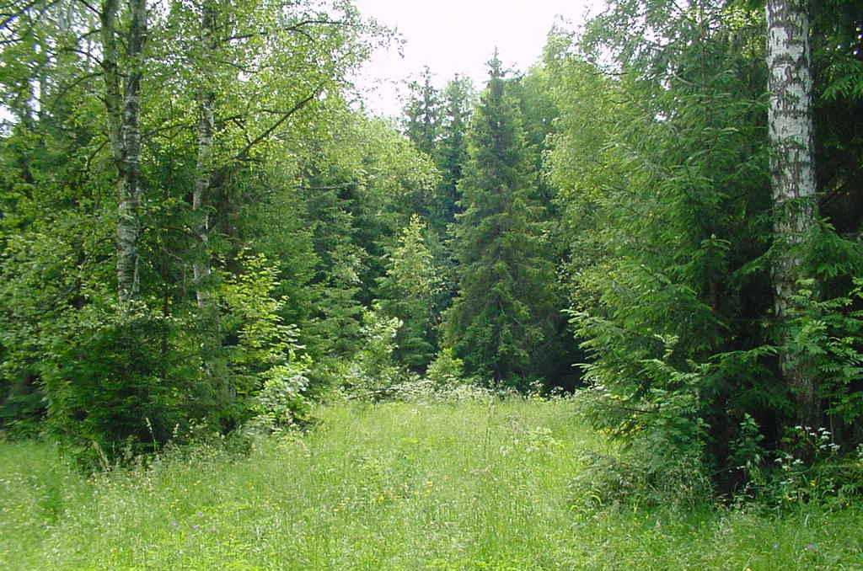
Эзләнү-тикшеренү эшләре
Проектның темасы : "Авылым чишмәләрен өйрәнү һәм саклау"
Проектның җитәкчесе: Загрутдинова Филсинә Фарук кызы, башлангыч класслар укытучысы.
Проектта катнашучы: 3 нче класс укучысы: Ибрагимов Раил Рамил улы
Проектның максаты: 1.Җирлектәге чишмәләрне өйрәнү һәм барлау.
2.Чишмәләрнең санитар торышын тикшерү.
3.Чишмәләргә,сулыкларга сакчыл караш тәрбияләү.
Өйрәнү алымнары: 1.Өстәмә әдәбият куллану.
2.Экспедицион.
3.Статистик.
Проектның бүлекләре:
- Кереш. Су-мәңгелек кыйммәт.
- Авылыбыз чишмәләре.
- Тикшеренүләр.
- Йомгаклау. Авылыбызда чишмәләр җыры тынмасын!
Тикшеренү нәтиҗәләре: Безнең өйрәнүләрдән, тикшеренүләрдән күренгәнчә,җирлегебездәге чишмәләрнең санитар торышы бик үк начар түгеллеге ачыкланды, ләкин күпчелек чишмәләр файдаланылмый һәм аларга безнең ярдәм кирәк.
- Кереш. Су-мәңгелек кыйммәт
Тау башына салынгандыр безнең авыл,
Бер чишмә бар, якын безнең авылга ул,
Авылыбызның ямен, суы тәмен беләм,
Шуңа күрә сөям җаным, тәнем белән.
Г. Тукай.
Җир йөзендэ мәңгелек кыйммәтлэр бар. Шундый кыйммәтләрнең берсе, һичшиксез, чишмәләребездер. Кеше гомер буе аларның тылсым көченә табынган, алардан көч алган. Су – музыка бит ул. Нинди генә тавышларны яшереп сакламый су үзендә. Чулпы чылтыравы да, кыңгырау чыңы да бар ул тавышлар арасында. Урманда, басуларда, болыннарда йөреп сусагач, чылтырап аккан чишмә буенча килеп чыксаң, суның чисталыгына карап, аның җирдән бәреп чыгуын күреп, сүзсез калып торасың. Ә аның суын татып карагач, нинди салкын, нинди тәмле икәнен тоясың. “Челтер-челтер чишмә ага. Авылда туып үсеп читтә яшәгән кеше һәрвакыт туган җирен искә төшерә. Кушучлап тәмле суын эчкән, бала чактан ук күңеленә моңлы җыры белән кереп урнашкан таныш чишмәсен күз алдына китерә. Аны туган җиренә челтерәп аккан шул чишмәләр тарта. Һәр авылның үз чишмәсе бар. Кешеләр чишмәләргә матур-матур исемнәр биргән... “Туган як чишмәсе, магнит кебек, ераклардан үзенә тарта”, - дип яза Касыйм Тәхау. Һәркем үзе яшәгән урынның тарихы белән кызыксынадыр. Берсеннән- берсе серле, кызыклы исемнәр каян килеп чыккан соң, кемнәр кушкан аларны? Шушы сорауларга җавап эзләп, мин дә үзебезнең чишмәләрне барларга һәм аларны өйрәнергә булдым. Иң беренче эш итеп мин авылыбызның өлкән яшьтәге аксакалларыннан чишмәләрнең кайларда урнашканлыгын, исемнәренең килеп чыгышларын сораштым, аннан соң укытучыбыз Минниса апа белән берлектә аларны өйрәндек һәм аларның паспортларын эшләдек. Бу эшләрнең нәтиҗәләрен сезгә җибәрергә булдык.
2. Авылыбыз чишмәләре

Авылыбызның яме, җирнең җаны булган чишмәләребез барыбызга да газиз, кадерле. Авылыбыз бик матур урында урнашкан. Мондый матур урынны борынгы бабаларыбыз озак эзләгәннәр. Алар теләсә кайсы урында төпләнмәгәннәр. Авыл булып утыру өчен якында гына урманы, болыны, инеше, салкын чишмә чыга торган җайлы калкулыклары булган урын кирәк булган.
Һәр чишмәнең үз тарихы, үз моңы, үз агымы, үз юлы бар. Бер ише шарлап ага, тавышы еракларга ишетелә,икенчеләре исә әкрен генә үзенә юл ала. Өченчеләре, җир куеныннан кайнап, ургылып чыга. Җир куеныннан көмеш балдаклар чыгарып ургылучы чишмәләр кемгә генә кадерле түгел икән? Безнең балачагыбыз, гүя, шуннан башлана, яшел чирәмле чишмә юлы безгә олы тормышка юл күрсәтә. Чишмәләр кайнап чыгуын без һәрвакыт үзебезнең йөрәк тибешендә тоябыз.
Чишмәләр, газиз чишмәләр! Минем туган авылымда чишмәләр бик күп. Чишмә буе – җәй көне минем иң яраткан урыным. Тирә - ягы яшел чирәмлеккә күмелгән Куян чишмәсен бик яратам мин. Чишмә буенда кичке уеннар оештырыла, кичәләр үтә. Шат, моңлы җырлардан, дәртле бию көйләреннән чишмә тирәсе яңгырап тора. Бу чишмә яшьләрне таныштыра, кавыштыра. Элекке заманнарда бу урында елга буйлап әрәмәлекләр сузылган булган. Анда шомырт, карлыган, гөлҗимеш, балан агачлары үскән. Боларның барысыда кеше өчен, кешеләрнең бәхете өчен табигать тарафыннан бүләк итеп бирелгән. Шушы урында куяннар бик күп йөргән. Имеш, куян типкән җирдән чишмә тибеп чыккан.
“Изгеләр чишмәсе” – чишмәләрнең дә чишмәсе. Андый чишмә ике. Берсенең суы салкын, икенчесенеке җылы. Ул чишмәләрнең салкын сулысы баш һәм күз авыруларыннан шифа бирә,”Күз чишмәсе” дип атала. Икенчесенең суы җылы – йөрәк авыруларына файдалы, “Йөрәк чишмәсе” дип атала.
Җәйнең матур, кояшлы көннәрендә ул чишмә буйларында аның шифалы суын эчеп, юынып сихәтләнүләренә өмет баглап килүче кешеләрне еш күрергә мөмкин.Авыл халкы “Изгеләр чишмә”сен зурлап тора. Бер – берсе белән беррәттән саркып чыгучы көмештәй саф сулы бу чишмәләрне әби–бабайларыбыз карап хөрмәтләп торалар. Өстендә нәзерләре булган кешеләр чардуган куеп, буяп торалар. Чишмәгә Насыйбуллин Шамсулла Рәхим улы бик матурлап йорт ясаткан. Аңа авыл халкы бик рәхмәтле.
“Изгеләр чишмәсе”нең ничек җир астыннан тибеп чыгуы турында менә ниләр сөйлиләр.Түбән Яке авылына Мөхәммәткәрим углы Мулла Җәләлетдин хәзрәтләре ишан итеп җибәрелгән. Ул бик укымышлы, дини ишан булган. Шуның өстенә тагын Җәләлетдин хәзрәт өшкереп дәвалаган, хәтта аларның өй турыннан үткәндә кешеләрнең ни уйлаганнарын, нәрсә сөйләгәннәрен белгән диләр. Мулла Җәләлетдин хәзрәт Кыбра аша чыккан вакытта җиргә таягы белән төртеп чишмә чыгарган.
-“Бу чишмә йөрәк өчен булсын, кешеләр аның суын эчеп шифа, сихәт алсыннар”,- дигән.
Янә төрткән. Яңадан чишмә чыккан.
-“Бу чишмә күз өчен булсын, кешеләр аның суын эчеп шифа алсыннар”, - дигән.
Аның бу сүзләре фәрештәләрнең “Амин” дигән чагына туры килгәндер. Шул көннән башлап авыл халкы, тирә - юнь кешеләре шул суны шифасын күреп яшиләр. Аның суын алырга Татарстанның бик күп районнарыннан киләләр, хәтта башка республикалардан килеп алучылар, шифалы суы белән дәваланучылар бар.

“Салкын су” чишмәсе
Исеменең килеп чыгышы: чишмәнең суы башка чишмәләрнекенә караганда күпкә салкынрак,шуңа күрә ул "салкын” су дип аталган. Салкын чишмә суы әле хәзер дә авылның иң кадерле сыйларыннан санала. Кунак-мазар килсә дә, куярга чишмә суы алып кайтырга ашыгалар. ”Суыбыз бик тәмле безнең!”- дип чын күңелдән горурланып, кунакны кыстый-кыстый сыйлыйлар.
3.Тикшеренүләр.
Еллар үткән саен, кешеләрнең тормышы яхшыра барган. Хәзер байлык, мал – мөлкәт туплау йогышлы чиргә әверелә бара. Чишмәләр онытыла. Алар янындагы агачлар киселә, сындырыла, тирәсен мал – туар таптый. Ә шулай да чишмәләр исән кала. Чал тарих исән! Бүген дә алар безне саф сулары белән куандыра. Ел саен чишмә буенда татар халкының милли бзйрәме Сабантуй уздырыла.
Чишмәләр. Гореф – гадәтләр. Алар бер – берсен тулыландырып, матурлап торалар. Яшь киленгә су юлы күрсәтү – татар халкының бик борынгыдан килгән йолаларыннан берсе. Килен башка авылдан төшсә дә, үз авылыннан булса да, беренче мәртәбә суга үзе генә бармый. Йола буенча аны, кыз җиңгәсе яки күрше кызлары, яисә кияүнең сеңлесе озата бара. Чишмәне һәм су юлын күрсәтүчеләргә бирү өчен, яшь килен бүләкне алдан ук әзерләп куя. Су юлын күрсәтүчеләр килен бүләген – чиккән яулыкны, тастымал, алъяпкычны бик теләп алалар. Алар, су алып кайтканда, яшь киленне сыныйлар. Су чиләктән түгелмичә кайтырга тиеш. Су түгелмәсә - килен сабыр холыклы, түземле булыр; түгелсә - чайкалса, бераз кызу холыклырак булмагае, дип юрыйлар. Яшь килен алып кайткан суны “ширбәт” дип туй өстәленә дә куялар. “Су нинди саф, яңа өйләнешүчеләр тормышы шул су кебек матур, чиста, озын гомерле булсын”, дигән теләкләр теләп эчәләр кунаклар яшь килен алып кайткан суны.
Чишмәләрнең әһәмияте бик зур. Халык чишмәләрне бик зурлый. Бу тикмәгә генә түгел. Без көн саен чәй кайната, аш пешерә, юына һәм коена торган шушы гап – гади суның искиткеч гаҗәеп яклары, тылсымлы сыйфатлары бар. Күз алдына китерүе дә кыен булган дәрәҗәдә озын гомерле ул су! Без иртә торуга битне юа яисә ансат кына эчеп җибәрә торган шушы төссез сыекчада 60 тан артык химик элемент бар диләр. Сусыз яшәү мөмкин түгел. Кеше ашамыйча атналар буе тора ала. Әмма сусыз берничә көнгә дә түзә алмый. Әгәр кеше тәнендәге суның уннан бер өлеше генә кимесә дә, аның хәле начарлана, диләр галимнәр. Менә бит суда нинди тылсымлы көч бар. Чишмәләргә кешеләр борынгы заманнардан ук табынып яшәгәннәр.Чишмә суларын эчеп дәваланганнар. Чишмәләр сафлыкка,чисталыкка өндәгән.Чишмәләр янында кешеләр сафланып , чистарып киткәндәй була. Судагы могҗиза берни белән дә чагыштырыла алмый. Күз тигән һәм гомумән авырган кешеләрне таң суы алып коендыра торган гадәт тә суның илаһи көче турында сөйли. Таң суы белән коендыру йоласы төрле урыннарда төрлечә. Ләкин барлык җирләрдә дә ул кояш чыкканчы алына. Кирәкле догаларны укыгач, шунда ук яисә бер-ике төн кундыргач, авыруны шул су белән коендыралар. Авыру шушы гамәлдән соң, һичшиксез, сихәт ала. ге утка, табадагы ризыкларга су сипкән өчен кешеләр бер-берсенә үпкәләмәде.
Безнең якларда эчә торган су запасы күп. Шул сәбәпле, әле хәзергә су кытлыгы көтелми. Кайбер илләрдә суны, самолет белән ташып, җан башына карап бүләләр. Дөньяның кайбер шәһәрләрендә гап – гади суны стаканлап саталар.Бу хәлләр безне дә сагайтырга, табигатьнең бу кадерле бүләгенә игътибарлы булырга кирәклекне искәртергә тиеш. Чөнки чишмәләре кибеп сусыз калган авыллар бездә дә юк түгел.Чишмәләр ни сәбәпле корый? Чишмә чыга торган урман яки агачлык киселеп бетә дә чишмә тирәсе, киемен салдырып алган кеше шикелле, ялангачланып кала. Бу урынны терлек – туар таптый, ул чүпләнә, пычрана. Шуннан соң чишмәнең корымый хәле калмый. Чишмә артыннан аның суы белән туклана торган инеш тә кибә. Ул арада, дым булмагач, чишмә һәм инеш буенда үскән куаклар, үләннәр, болыннар да корый. Бу тирәгә кош – корт та оя ясамый. Шулай итеп элек кошлар сайрап торган гаҗәеп матур бер табигать почмагы тиз арада җансыз, күңелсез, ташландык бер чокыр – чакырга әверелә. Мондый күңелсез хәлләрне булдырмаска мөмкин бит

4. Йомгаклау. Авылыбызда чишмәләр җыры тынмасын!
Яшел яфраклар шаулап, болыннар, чирәмлекләр хуш ис бөркеп, чишмәләр чылтырап аккан ямьле урында яшәү нинди зур бәхет, нинди шатлык! Шуның өстенә, сәламәтлеккә дә нинди файдалы. Чишмә һәм коелар тирәсен һәрвакыт чистартып, тәртипкә китереп торыйк! Җиләк – җимеш агачлары, куак, чәчәкләр утыртыйк! Туып үскән җиребезнең табигатен тагын да баетыйк, тагын да матурлатыйк.Туган табигатебезне, чишмәләребезне саклау-барыбызның да изге бурычы. Чишмәләр югалмасын, күмелмәсеннәр! Чишмәләрне саклап, яңаларны тапсак, авылларыбыз дә яшәрер, матурланыр, табигатьне, чишмәләре-безне саклауда үзебездән зур өлеш кертә алабыз. Карлар эреп, ямьле май урталарында табигать кочагына экскурсияләргә чыккан вакытта чишмәләрне чистарту, тирә-ягын тәртипкә китерү буенча эшне дәвам итәрбез. Киләчәктә без чишмәләребезне карап, чистартып торырга сүз бирәбез. Авылыбызда чишмәләр җыры тыңмасын! Һәр зур елга кечкенә чишмәләрдән башлана.Шуны онытмыйк!Туган якның җырчы чишмәләре бертуктаусыз челтерәп аксыннар!
Тикшеренү нәтиҗәләре: Безнең өйрәнүләрдән, тикшеренүләрдән күренгәнчә,җирлегебездәге чишмәләрнең санитар торышы бик үк начар түгеллеге ачыкланды, ләкин күпчелек чишмәләр файдаланылмый һәм аларга безнең ярдәм кирәк.

“Мин-эзләнүче”конкурсы

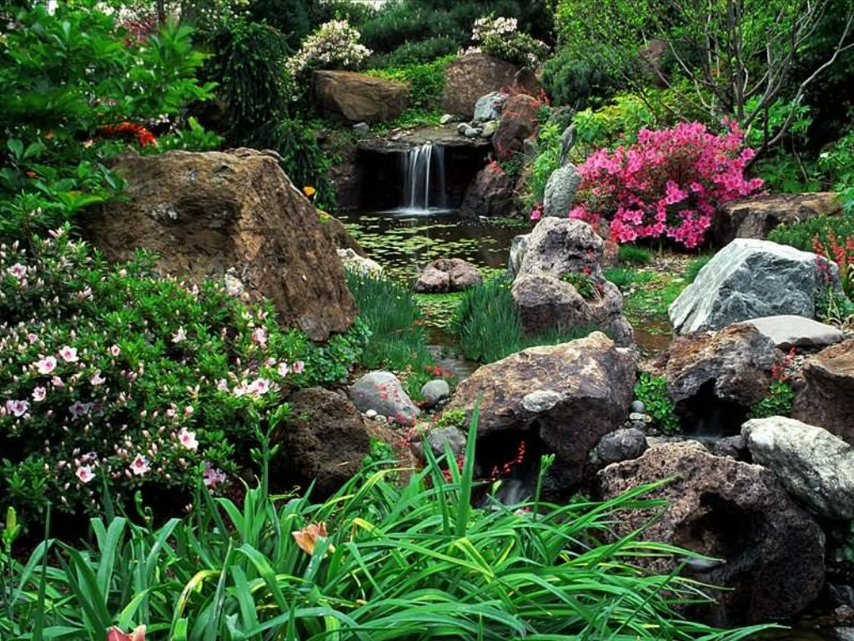

“Оча торган чәчәкләр-күбәләкләр”

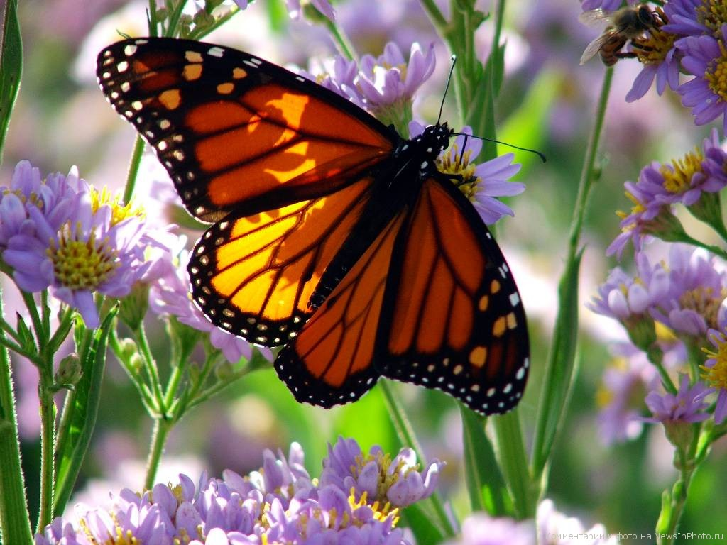

Эчтәлек.

- Оча торган чәчәкләр.
- Мин-болынның кунагы.
- Әйләнә-тирәбездә-күбәләкләр.
- Күбәләкләр-Кызыл китапта.
- Күбәләкләр-һава торышын әйтүчеләр.
- Күбәләкләрнең үзенчәлеге.

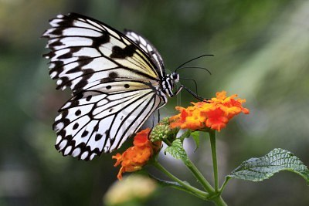

1.Оча торган чәчәкләр
Патшалык-хайваннар
Тип-буынтыгаяклылар
Класс-бөҗәкләр
Отряд-күбәләкләр яки тәңкәканатлылар
Табигатьне яратучы һәр кеше өчен күбәләкләр – күңел бәйрәме. Алар тере табигать тудырган могҗиза.
Бервакыт чәчәкләр алласы Флора Зевска бүләк әзерли:
ул таңның чисталыгын, тау елгасы суының сафлыгын, иртәнге чыкның бәллүрдәй ялтыравын, үсемлекләрнең матурлыгын ала да дөньяда тиңе булмаган чәчәк ясый. Зевс әлеге бүләкне күреп таң кала, аның йомшак таҗларыннан үбеп ала. Һәм могҗиза : чәчәк сабактан өзелә дә очып китә! Шулай итеп, борынгы грек риваятьләрендә язылганча, күбәләкләр барлыкка килгән.

2.Мин-болынның кунагы
Болындагы бер чәчәккә,
Очып кунды күбәләк
Хортумчыгы белән җайлап
Бал суырды чүгәләп.
Канатларын әле ачып,
Әле ябып уйнады.
Аяклары белән аннан
Серкәләрне буйлады,
Хәл җыеп алгач, бераздан
Очып китте күбәләк.
Күбәләкләр һәм чәчәкләр
Яшәсеннәр бергәләп.
Басу-болыннарда, урман аланнарында, бакчада йөргәндә, мин бу гүзәл җан ияләренә сокланып карап торам. Күбәләкләр нектар, агач согы белән туеналар (тавискүзлеләр -павлиноглазки һәм күзчәләр- глазчатки гомер буе берни дә ашамыйча тора ала), үсемлектән үсемлеккә, чәчәктән чәчәккә кунып, алар үсемлекләрне серкәләндерүдә катнашалар. Күбәләкләр өчен болын-туган йорт. Анда тормыш кайный. Ә мин шул йортның кунагы. Күбәләкләрне борчымыйча гына, тирә-якның гүзәллегенә сокланып мин аларны күзәтәм.

3.Әйләнә-тирәбездә-күбәләкләр.
Аллы-гөлле төсләре,
Тимгел-тимгел өсләре,
Күзләре нәни төймә,
Син тимә аңа, тимә.
Гөлдән гөлләргә күчеп,
Уйнасын, әйдә, очып,
Хуш исле бу болында,
Якты кояш нурында.
Бергә уйныйк, дисә дә,
Якын гына йөрсә дә,
Мин һич тимәдем аңа,
Тиясем бик килсә дә.
Уйна, нәнәм,оч, дидем,
Чәчәкләрне коч, дидем.
Кагылмадым, тимәдем,
-Озын гомер теләдем.
Күбәләкләр бигрәк тә үзләренең төсләре, хәрәкәтчәнлекләре һәм күптөрлелекләре белән җәлеп итәләр.
Адмирал, аполлон, тавискүз, кара күбәләк, дүләнә, күк урман күбәләкләре-тагын бик күп күбәләкләр туган җиребезне бизи. Без яшәгән әйләнә-тирә алар белән тагын да гүзәлрәк. Бүгенге көндә 140 мең төрле күбәләк билгеле. Махаон, балкарагы, кәбестә күбәләге көз көне җылы якка очалар. Алар хәтта Африкага кадәр барып җитәләр.
Канатлары ачык төстәге тасмасыман буй бизәкле адмирал - Татарстанның аз санлы күчмә күбәләкләреннән берсе. Ел саен көзен бу күбәләкләр безнең яклардан Урта диңгез илләренә китәләр, ә язын, дөньяга яңа буын китерү өчен, безнең якларга очып кайталар.
Адмирал күбәләкнең канатында саклагыч төс бар. Күп бөҗәкләр ачык төстән куркалар. Бу күбәләкне дошман бөҗәкләрдән саклый. Адмирал күбәләк нектар, чык һәм яшелчә, җиләк-җимеш калдыклары белән туена.
Безнең якларда иң күп санлы күбәләкләр- ак күбәләкләр. Кәбестә күбәләге барыбызга да таныш ак күбәләк, аның алгы канатларының очында кара кайма бар, яшелчә бакчаларында җәй буе очрый. Аның гусеницалары кәбестә яфрагын ашыйлар һәм шуңа күрә бу культура үскән җирдә кәбестә күбәләкләре күпләп очып йөриләр.
Ата һәм ана күбәләкләр бер-берсеннән аерыла: ана күбәләкнең алгы канатларында ике кара тап бар, ә аталарында андый таплар юк. Күбәләк кәбестәгә яки башка үсемлеккә килеп кунгач, канатларын арка ягына җыя һәм күренмәс була: канатларының аскы ягы яшькелт-сары төстә, бу исә аны яфракка охшатып тора.
Җиләк-җимеш һәм яшелчә бакчаларында башка ак күбәләкләр дә еш очрый. Шалкан һәм гәрәнкә күбәләкләре кәбестә күбәләгенә бик охшаган, аннан кечкенәрәк булулары белән генә аерылалар. Әле тагын рапс күбәләге, борчак күбәләге, ябалакчык, дүләнә күбәләге бар.Ак күбәләкләр семьялыгында барысының да төсләре ак түгел.
Лимон күбәләге башкалардан ачык сары төсе белән аерылып тора. Ул барлык күбәләкләрдән дә озаграк яши-10 ай: җәй туа, кышлый, яз күкәй сала һәм үлә. Күкәйләрдән гусеницалар чыга. Алар курчакка әверелә, ә курчактан яңадан матур күбәләкләр чыга.
Күк күбәләкләр семьялыгы вәкилләренең күпчелеге үзләренең исемнәренә туры киләләр. Татарстанда очрый торган иң гадәти күбәләкләрнең берсе-Икар күк күбәләге-болыннарда һәм башка ачык урыннарда очрый. Ачык күксел ата күбәләк һәм көрәнсу төстәге ана күбәләкләр ешрак тукранбаш, буяу куагы(дрок) һәм башка кузаклы үсемлекләр үскән җирдә очалар. Урман күк күбәләге июнь –август август ахырына кадәр оча. Зур күбәләк 4 атна яши, яфрак астында төн чыга.
Кычыткан күбәләге-көз көне үлә. Күкәйләрен кычытканга сала, шуңа күрә аны кычыткан күбәләге дип атаганнар. Гусеницалары кара төстә була. Иртә язда уяна.
Безнең республиканың иң эре һәм матур күбәләкләре- җилкәнканатлылар. Махаон, аполлон, мнемозина, подалирий ...
Махаон-май-июнь, июль-август айларында басу юлларында, уриан авызларында, болын, бакча, клумбаларда күпләп очалар.
- Күбәләкләр-Кызыл китапта.
Татарстан Республикасының Кызыл китабына күбәләкләрнең 28 төре кертелгән: Махаон, подалирий, аполлон, “үлебаш” балкарак, күзләч балкарак, аюкүбәләк Гера, бикә аюкүбәләк, аюкүбәләк-хатын, кайгылы күбәләк...Күбәләкләрнең аз калган, бетә баручы төрләрен сакларга кирәк.

5.Күбәләкләр – һава торышын әйтүчеләр.
1. Төнге күбәләкләр өйгә очып керсә, көчле җил чыгар.
2. Аяз көнне кычыткан күбәләге аулак урынга качса, яшен булыр.
3. Аполлон нектар җыйса, көн кояшлы булыр.
4. Төнге күбәләкләр яңгыр вакытында очса, җылы булыр.

6.Күбәләкләрнең үзенчәлеге.
Күбәләкләр өчен гомуми билге- канатларында тәңкәләр булуы. Андый тәңкәләр тәннәрендә дә була. Болар үзгәргән төкләр. Алар еш кына төрле төстә булалар. Бу төсләрдән күбәләк канатында гаҗәеп матур һәм катлаулы бизәкләр барлыкка килә. Канатларындагы бөтен бизәкләр тәңкәләр белән ясала. Һәрбер тәңкәнең үз төсе. Рәсем мозаика кебек тәңкәләрдән төзелә.Күбәләкне канатыннан тотарга ярамый, аз гына кагылып алсаң да күбәләк үзенең бөтен матурлыгын югалта.

7.Табигатькә йөрәгең белән генә орын!
Чәчәк өздем-ул шиңде, күбәләк тоттым-үлде, шунда мин аңладым: табигатькә йөрәгең белән генә орынырга ярый икән,-дигән бер язучы. Болыннардагы чәчәкләр өстендә матур күбәләкләр оча, чикерткәнең таныш җыры ишетелә, юкә чәчәкләре өстендә бал кортлары гөжли. Бу тавышлар, күренешләр безнең күңел түрендә матур истәлек булып яңгырап торсын!

